РЕСПУБЛИКА АДЫГЕЯ  Совет народных депутатов  Муниципального образования  «Мамхегское сельское поселение»  385440, а. Мамхег,  ул.Советская, 54а | 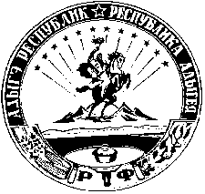 | АДЫГЭ РЕСПУБЛИК  Мамхыгъэ муниципальнэ къоджэ псэупIэ чIыпIэм изэхэщапIэ янароднэ депутатхэм я Совет  385440, къ. Мамхыгъ,  ур. Советскэм ыцI, 54а

РЕШЕНИЕ
Совета народных депутатов муниципального образования
«Мамхегское сельское поселение»

От 01.02.2023г. № 16 а.Мамхег

«О досрочном прекращении полномочие депутата Совета народных депутатов муниципального образования «Мамхегское сельское поселение»».

На основании пункта 1, части 12, статьи 26 Устава муниципального образования «Мамхегское сельское поселение» Совет народных депутатов муниципального образования «Мамхегское сельское поселения»

Р Е Ш И Л:

1. Прекратить, досрочно полномочие Набокова Анзора Заурбиевича депутата Совета народных депутатов муниципального образования «Мамхегское сельское поселение» (в связи со смертью).
2. Настоящее решение опубликовать или обнародовать в районной газете «Заря» и разместить на официальном сайте сельского поселения.

Председатель Совета народных депутатов
муниципального образования
«Мамхегское сельское поселение» Б.К.Ашхамахов

И.о. главы муниципального образования
«Мамхегскоесельское поселение» М.Р. Зафесов

